PRAAT

При первоначальном запуске открывается 2 окна: Praat Picture и Praat Object:
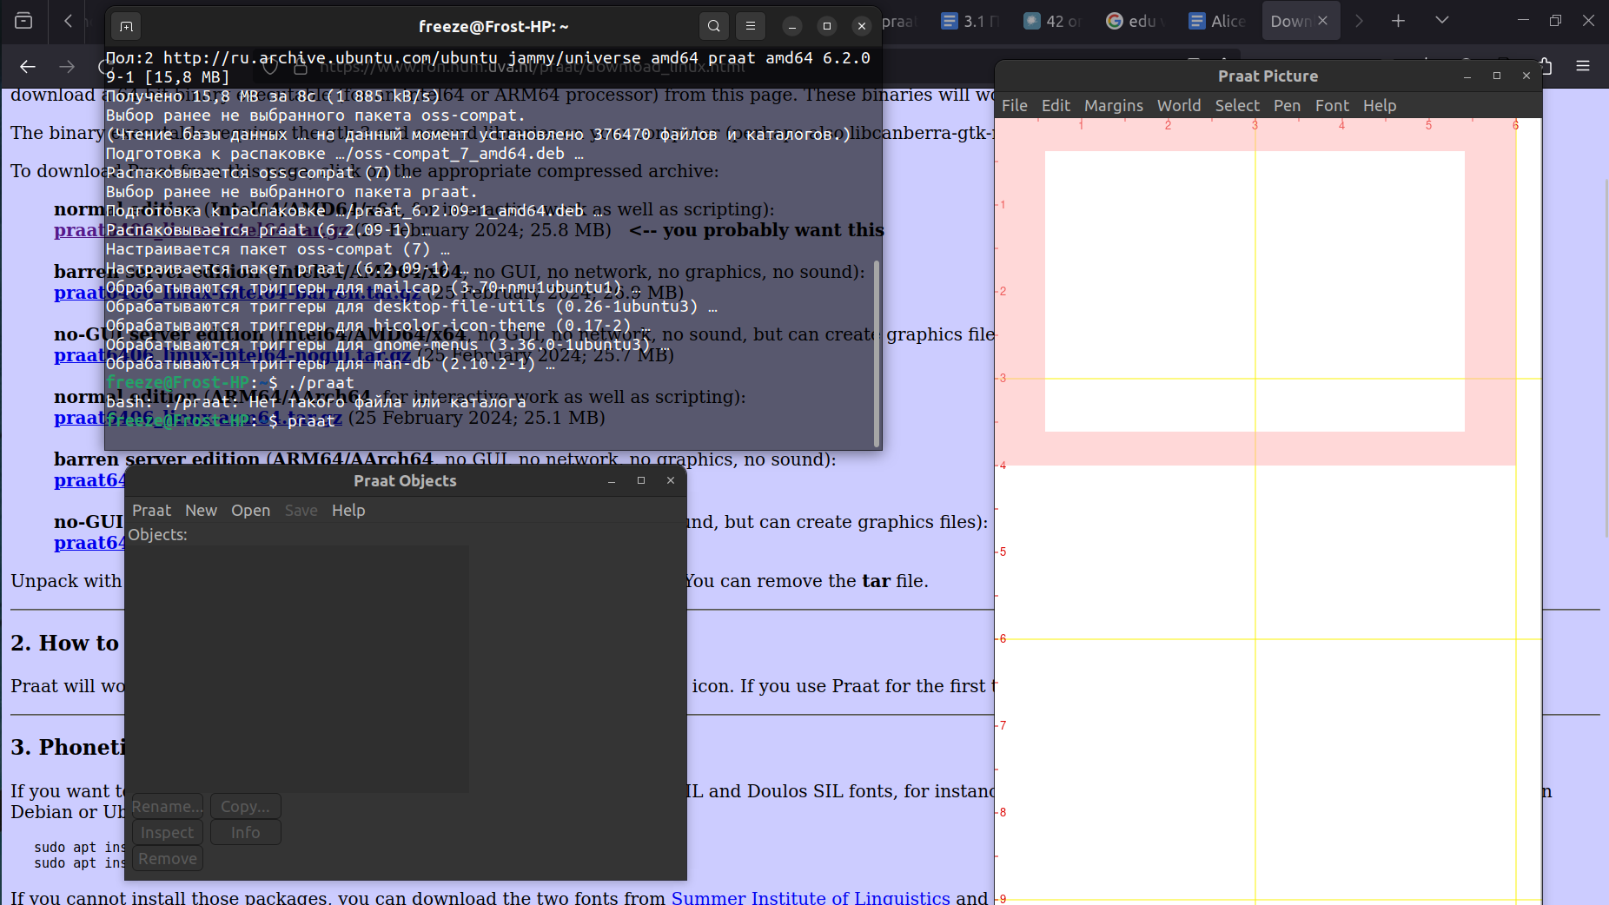

Praat – это приложение, которое позволяет записывать аудио файлы или импортировать уже записанные и анализировать.

Для чего используют:
- Спектральный анализ звука
- Измерение параметров речи (например, частота основного тона, интенсивность, форманты)
- Визуализацию и аннотацию звуковых файлов
- Изучение речи и фонетического анализа
- Сравнение речевых сигналов
- Создание и редактирование сценариев для автоматизации задач
- Изучение акустики и артикуляционной фонетики
- Работу с звуковыми данными в различных форматах
Некоторые возможности применения Praan:
- Анализ речи: спектральный анализ (спектрограммы),анализ шага, формантный анализ, анализ интенсивности, разрывы голоса; кохлеограмма;
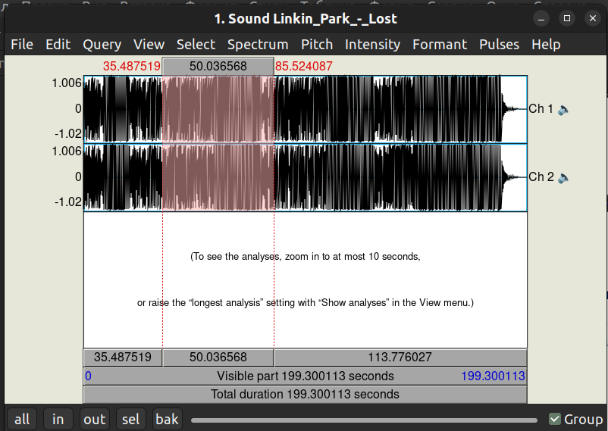
2. Запись речи в моно и стерео режимах:
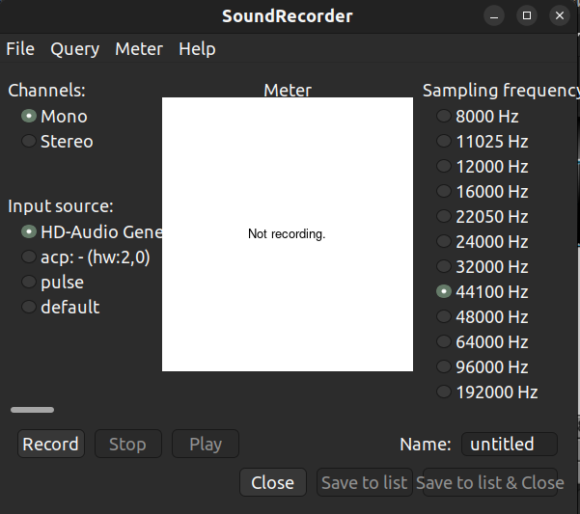

3. Создание чистого тона:
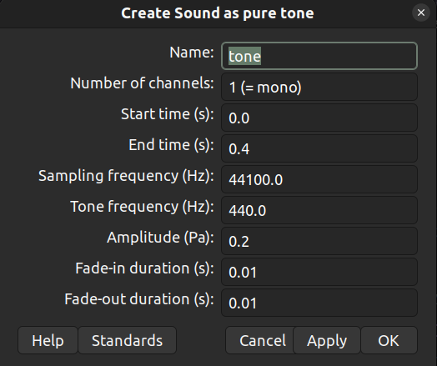

4. Перевод текста в речь:
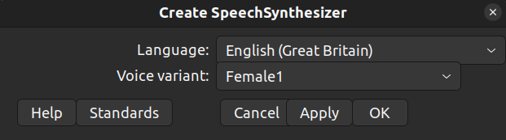

5. Создание аннотаций к видео:
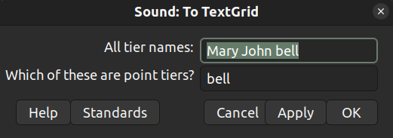

6. Присутствует возможность добавлять фигуры и рисовать текст:
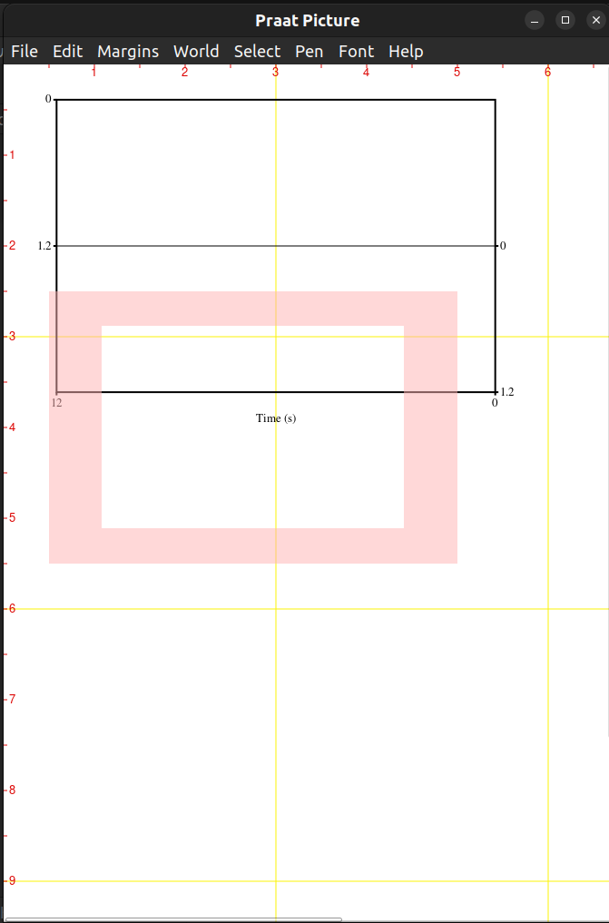

7. Возможность уменьшить шумы в записи:
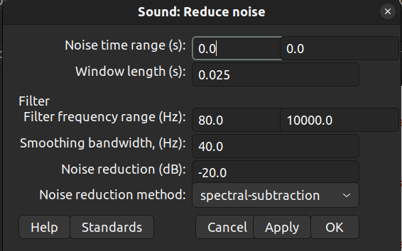

8. Синтез звуков с использованием формул:

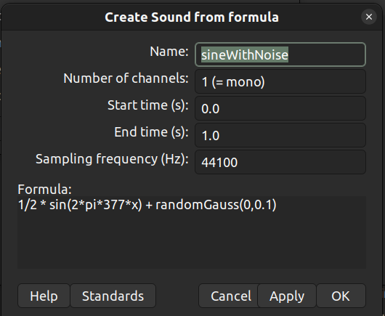

Результатом работы программы могут являться:
- Таблицы с измеренными параметрами речи (например, частота основного тона, интенсивность, форманты)

- Аудиофайлы с обработанными или отредактированными звуковыми сигналами

- Готовые отчеты и аналитические данные о речевых особенностях и паттернах

- Автоматизированные сценарии и скрипты для последующей обработки данных

- Результаты статистического анализа речевых данных

- Графики и визуализации спектральных и временных характеристик звуковых сигналов

